东台市安丰中学2012—2013学年度第第一学期
高二地理期中试卷
第Ⅰ卷（选择题 共60分）
一、选择题（共60分）
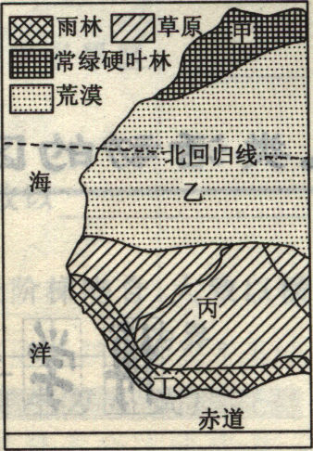
（一）单项选择题：本大题共18小题，每小题2分，共36分。在每小题给出的四个选项中，只有一项是符合题目要求的。
右图为某区域示意图。读图完成1～2题。
1．图中甲、乙、丙、丁四区域 ( )
A．是按照综合指标划分的 B．边界有实有虚
C．属不同层次的区域 D．相互间的区域特征差异较大

2．下列有关四区域自然环境特征的叙述，正确的是 ( )
A．甲区域光照充足而热量不足
B．乙区域降水少但季节变化大
C．丙区域河流长而流量变化小
D．丁区域土层厚但土壤肥力低

读我国东部部分省区农业结构变动表，完成3～4题。
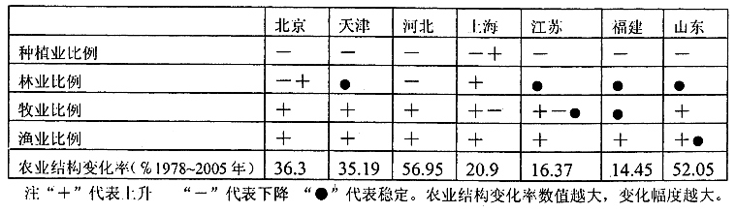
3.东部沿海地区农业结构变动具体表现为（ ）
A.北方农业结构的变化幅度小于南方 B.种植业、林业几乎都呈现下降趋势
C.牧业多为稳中有升 D.渔业比例变化不大

4. 不是促进东部沿海地区农业结构变化的原因是( )
A.工业交通等发展占用耕地 B.城市化发展对农产消费增加
C.大量开发荒山、滩涂等后备土地资源 D.外向型农业发展，促进生产调整

读世界乙两半岛图，分析回答5～7题。
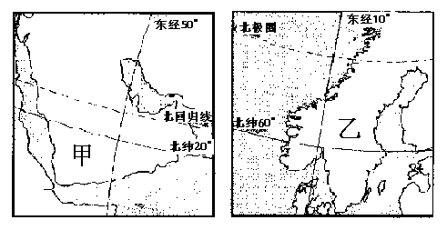
5.图中甲、乙两半岛的面积（ ）
A．甲大于乙 B．甲小于乙 C．甲等于乙 D．无法判断

6．两半岛的相同自然地理环境有（ ）
A．地处亚欧大陆西岸的大洲分界线附近 B．三面环海，海岸线曲折
C．地势西高东低，平原面积狭小 D．气候单一，植被以草类为主

7.下面不属于乙半岛的传统生产部门的是( )
A．森林加工 B．铁矿开采 C．海洋渔业 D．石油开采

读非洲某区域人地关系示意图（图10），回答第8题。
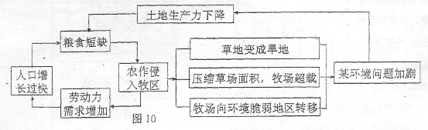
8. 造成该区域环境问题的根本原因是
A. 炎热干旱的气候条件 B. 人口激增，素质较低
C. 农作侵入牧区 D. 土地生产力下降

9.在人类社会发展的历史中，先后产生了地理环境决定论、人类中心论和人地伙伴论三种人地关系思想理论，下面三幅图与三种思想理论对应顺序是（ ）
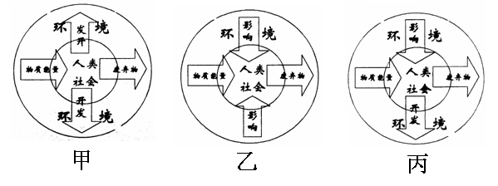
A．甲—乙—丙 B．乙—甲—丙 C．甲—丙—乙 D．丙—乙—甲

读可持续发展系统中的环境、资源和人口关系示意图，完成10～11题。
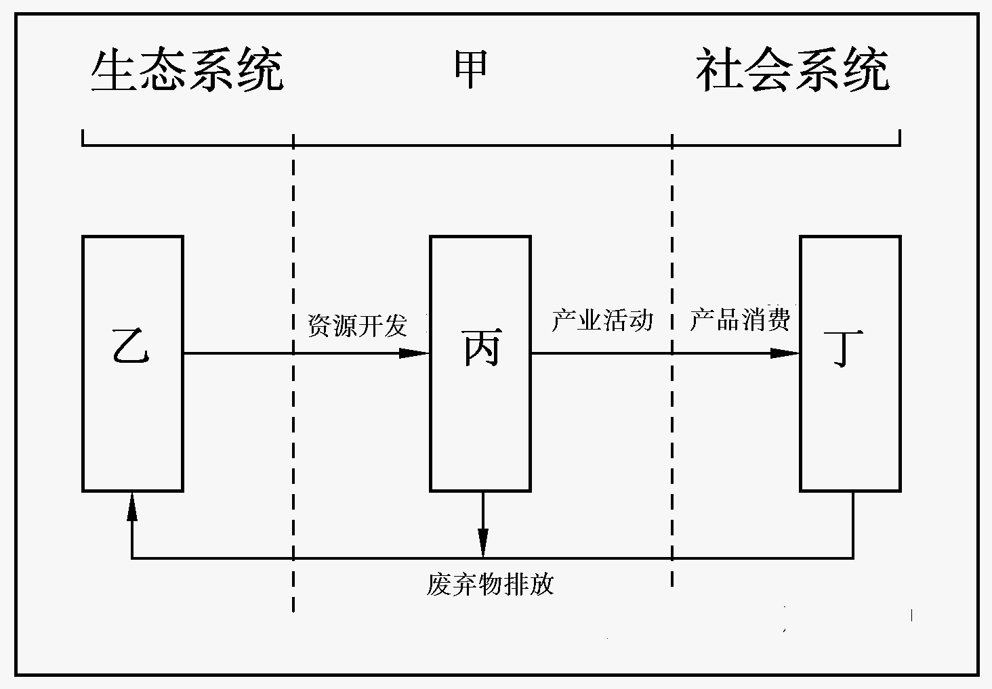
10．图中甲、乙、丙、丁含义的叙述，不正确的是（ ）
A．甲表示经济系统
B．乙表示工业生产
C．丙表示资源加工
D．丁表示人口劳动力
11．图中乙→丙过程可能出现的问题是（ ）
A．工业生产排放三废
B．人口增长过快
C．可再生资源遭破坏
D．城市交通拥堵

下图为“黄河三角洲造陆速率与年降水量（实线）和种草植树面积（虚线）的关系图”，据此回答12～13题。
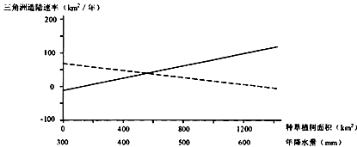
12．黄河三角洲侵蚀和堆积平衡的临界值约为（ ）
A．年降水约为320～340毫米，种草植树面积约为1300～1350平方千米
B．年降水约为430～450毫米，种草植树面积约为550～580平方千米
C．年降水约为550～580毫米，种草植树面积约430～450平方千米
D．年降水约为310～350毫米，种草植树面积约为1400～1500平方千米

13．对减缓黄河三角洲面积增长起到作用最大的是（ ）
A．黄河上游水利枢纽建设 B．内蒙古高原土地荒漠化治理
C．黄河三角洲湿地保护 D．黄土高原打坝建库植树造林

读世界某地区图（甲）和该区产值构成图（乙） (①表示1958年，②表示1995年)，回答14～16题。
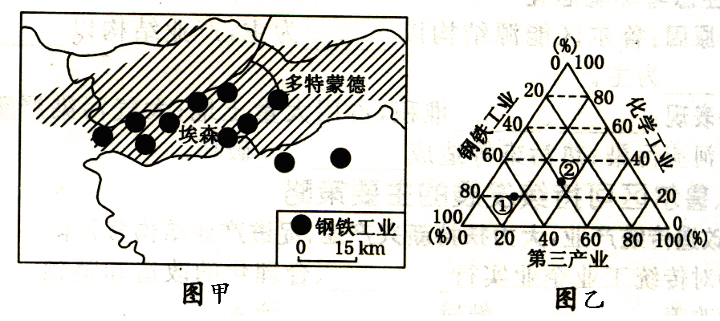
14.下列属于该工业区发展的区位条件的是 ( )
①煤炭资源储量丰富 ②海岸线曲折，多优良港口 ③便利的水陆运输 ④雄厚的科技力量 ⑤离铁矿区较近 ⑥最早完成资本主义革命
A．①②③④ B．①③④⑤ C．①③⑤⑥ D．③④⑤⑥

15.20世纪60年代以后，该区经济趋于衰落，有关其原因的叙述不正确的是 ( )
A．能源消费从“煤炭时代”进入了“石油时代”，世界对煤炭的需求量明显下降
B．煤炭开挖深度的增加和劳动力成本的上升，使得该区所产煤的价格缺乏市场竞争力
C．钢铁出现了世界性的供过于求的状况，该区的钢铁工业受到各国钢铁产品低价格的冲击
D．该区铁矿资源主要来自法国西南部，运输成本不断提高

16.图乙中反映该区经济结构调整前后的显著变化是 ( )
A．重工业比重下降，轻工业比重上升 B．第三产业迅速发展
C．钢铁工业和化学工业比重都下降 D．园艺业比重增大

读下图，完成17～18题：
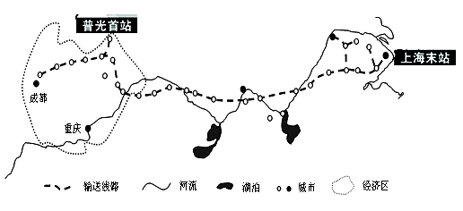
17．关于图中线路的说法，正确的是 （ ）
A．西电东送线路之一 B．有灵活快捷的运输特点
C．主要依托城市布局 D．穿越我国三级阶梯
18．下列说法符合图中经济区的是（ ）
A．人口稀疏，交通不便 B．能源生产以煤炭为主
C．流水沉积，形成盆地 D．工农业基础比较雄厚

（二）双项选择题：本大题共8小题，每小题3分，共24分。在每小题给出的四个选项中，有两项是符合题目要求的。每小题选两项且全选对者得3分，错选、少选或不选均不得分。
读我国某水系图，完成19～20题
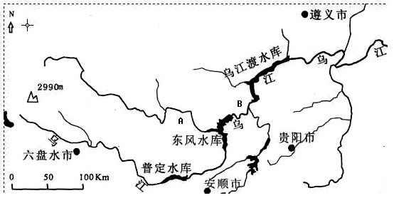
19.该河 A、B两河段水文特征相比（ ）
A．A河段流量的季节变化和年际变化比B河段大 B．A河段含沙量大于B
C．A河段流汛期集中在夏季，有冰期和凌汛现象 D．A河段落差小于B
20.造成该河段近年来建设大量水坝的原因是（ ）
A．有色金属冶炼的发展 B．改善水运航道的需求
C．变资源优势为经济优势 D．南水北调工程的配套设施
下表是我国主要流域河川径流年际与年内分配情况表。据表回答21～22题。
流域 | 长江 | 黄河 | 海河 | 塔里木河
极值比 | 2～5 | 3～6 | 5～7 | 1～2
丰水期4个月占全年百分比 | 50～60 | 60～70 | 80～90 | 70～80
注：极值比表示河流年际径流量最大值与最小值之比
21. 下列叙述正确的是
A. 东部季风区由南向北河流径流量年际变化增大
B. 塔里木河径流量季节变化大主要是因为降水不稳定
C. 表中各河均可能有地下水补给
D. 珠江流域的极值比可能是6～8

22. 下列关于各流域开发和保护措施，叙述正确的是
A. 海河上游加强生态保护 B. 黄河中游防止地面沉降
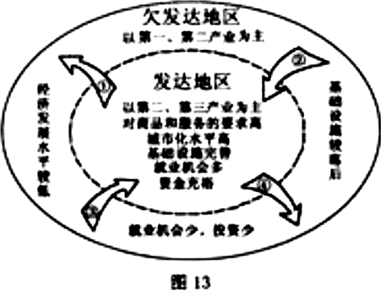
C. 长江下游实行梯级开发 D. 塔里木河水资源统一调配使用

图l3为发达地区与欠发达地区关系示意图。读图回答23～24题。
23．图中箭头所示的生产要素及其流动方向．符合区际关系的是
A．①为资金 B．②为技术 C．③为劳动力 D．④为原料

24．关于两区域同产业转移的叙述．正确的是
A．欠发达地区应全面承接发达地区的产业转移，以促进区域发展
B．发达地区应将高新技术产业转移到欠发达地区．以降低生产成本
C．发达地区向欠发达地区逐步转移第二产业．有利于两区域的产业结构优化
D．发达地区向欠发达地区转移劳动密集型产业．有利于促进欠发达地区城市化

2012年5月15日，某气象信息公司“天气新闻”宣布将发射卫星，以观测北冰洋海冰状况，并根据卫星观测数据预测“北极航路”。据此回答25～26题。
25. 观测北冰洋海冰状况并预测“北极航路”，采用的地理信息技术是
A. RS B. GPS C. GIS D. 数字地球

26. “北极航路”的开辟对我国的意义有
A. 缩短我国与西欧各国的海上航程 B. 加快北冰洋沿岸的资源开发
C. 促进我国与北冰洋沿岸国家商贸往来 D. 带动北冰洋沿岸各国经济发展
第Ⅱ卷（综合题 共60分）
二、综合题（本大题共5小题，共60分）
27.读下面材料，回答下列问题。（10分）
材料一 世界环境与发展委员会在《我们共同的未来》报告中，对可持续发展作了明确的定义：可持续发展是这样的发展，它既满足当代人的需求，而又不损害后代人满足其需求的能力。

材料二 漫画“断指”

（1）可持续发展包括 可持续发展、 可持续发展和 可持续发展。（3分）
（2）公众参与是实现可持续发展的一个重要方面。你在日常生活中打算采用哪些有益于可持续发展的行动？（2分）
（3）对于材料二漫画“断指”，有人这样认为“虽然断其三指，但是四棵新苗茁壮成长！”你同意这种发展方式吗？为什么？（3分）
（4）为修复“断指”，必须采取多重措施，我国为此也做出了重大决策。试说明我国不断加大对西部地区生态补偿力度的主要原因是 （2分） （ ）
A.西部地区是我国大江大河的水源保护区 B.西部地区经济发展缓慢，需要大力扶持
C.西部地区矿产资源丰富，需要资金开发 D.西部地区自然条件较差，生态环境脆弱
28. 根据国务院批准实施的《关中-天水经济区发展规划》，为加快推进西咸一体化建设，着力打造西安国际化大都市，陕西省政府决定设立“西咸新区”。读关中—天水经济区城镇布局图和西咸新区规划图，回答问题。（14分）
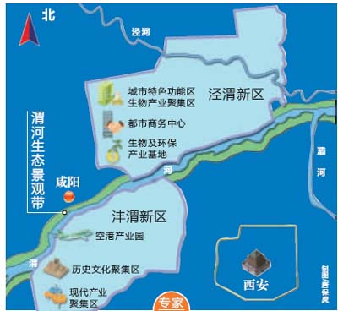
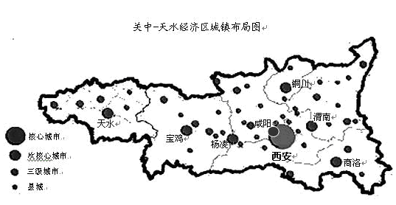
（1）关中—天水经济区位于我国三大自然区的 ，属于 （经济地带）。（2分）
（2）关中—天水经济区城镇共分为 级，请说明其城市等级与城市数量、相互距离的关系。 。（3分）
（3）简要分析该地区城镇布局的区位条件。（3分）

（4）西咸新区包括沣渭新区、泾渭新区和渭河景观带等区域，结合右图分析沣渭新区立足于打造现代制造服务产业创新示范基地的优势条件。（2分）

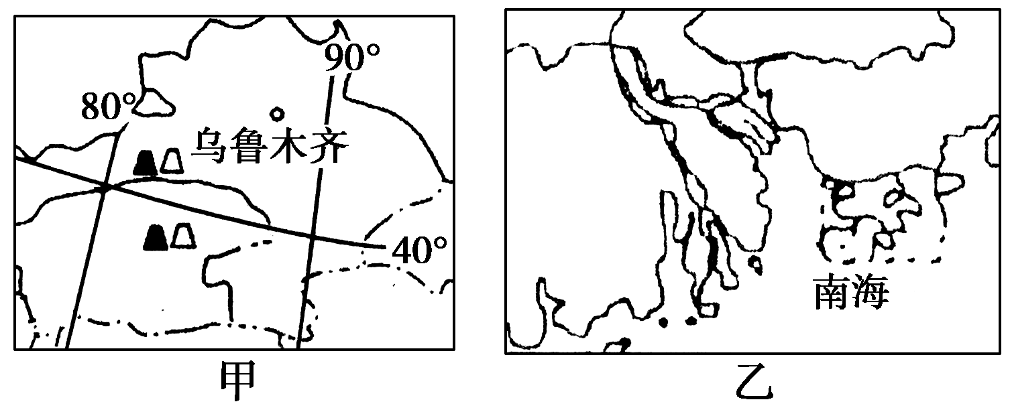
（5）试说明西咸新区建设对区域发展的意义。（4分）

29.右图中的甲图和乙图为我国的两个区域，读图回答下列问题。（15分）
（1）比较两区域在经济发展方面的优势与存在的主要问题。（6分）
区域 | 位置优势 | 政策优势 | 主要开发的能源 | 主要环境问题
甲
乙
（2）20世纪80年代中期以来，两区域都吸引了大量的人口流入，试分析产生这一现象原因上的差异。（2分）
（3）甲、乙两区域都有我国著名的河流，但它们对各自区域经济发展所发挥的主要作用却有很大不同，试说明原因。（2分）
（4）从两区域的合作基础来看，两区域最适合合作的工业部门应当是 工业和 工业，
与此相关的国家重大工程是 工程。（3分）
（5）随着我国经济的发展，两区域对外贸易不断扩大。分析两区域在外贸活动中货物运输采用的主要交通方式。（2分）

30．读图7“我国四大工程示意图”和相关资料，完成下列各题。（11分）

图9
表2 煤炭和天然气作为能源的特点比较
 | 煤炭 | 天然气
优点 | 开采成本低、储存、运输方便、价格便宜 | 清洁、使用方便、燃烧效率高、比较价格低
缺点 | 使用不方便、燃烧效率低、废气、废渣排放量大 | 开采、储运难度大、技术要求高、投资大、回收周期长
资料：我国能源地区分布不均。西气东输工程是从塔里木盆地轮南至上海的输气管道（如图所示）。新疆的天然气非常丰富，但经济发展滞后，相对能源的需求量较小，天然气得不到充分利用。以上海为中心的长江三角洲地区人口稠密、经济发达，能源消费量很大（以煤炭为主）。长期以来这里能源资源贫乏，所需能源主要从外区调入。
（1）试从调出、调入区资源和经济发展特点，分析说明西气东输的原因
______________________________________。（3分）
（2）西气东输工程的实施对西部经济发展影响有__________（选择填空）。（2分）
A． 增加就业机会 B．资源优势变经济优势
C．改善生态环境 D．减少财政收入
（3）西气东输工程的实施对东部和沿线地区环境的影响可能有
______________________________________。（3分）
（4）西气东输工程、南水北调工程都属于资源跨区域调配的范畴，研究此类问题应从几个
方面考虑? （3分）
31．读图8“珠江水系图”，结合所学知识，补全表3 。（10分）

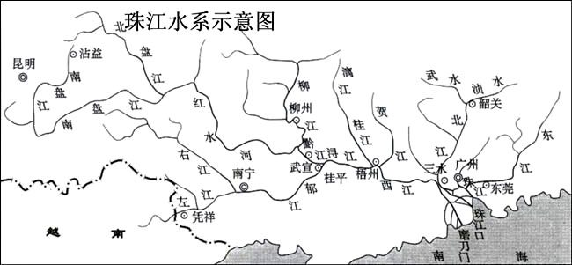
水电站
图8
表3 珠江水系不同河段比较

 | 地理条件 | 开发建设  基本内容 | 出现的  主要问题 | 综合治理的  对策与措施
红水河河段 | 地形：多山，地形起伏大  气候 ：降水多,强度大  河流：水量丰富  资源：多种有色金属资源、森林资源丰富 |  | 生态环境：森林资源破坏、水土流失严重  灾害：滑坡、泥石流
西江河段 | 地形：盆地、丘陵  气候 ：降水多,强度大  河流：河道曲折  资源：多种有色金属资源 |  | 灾害：洪涝  交通：航道淤塞
珠江河段 | 地形：冲积平原，地势低平  气候：降水多,强度大  河流：河网密布  土壤：肥沃  人口：稠密 |  | 灾害：洪涝、台风  环境：水污染、大气污染、固体废弃物

东台市安丰中学2012—2013学年度第第一学期

高二（ ）班 姓名___________ 学号 考试号___________
……………………………………密………………………………封…………………………线……………………………………
高二地理期中答卷
二、综合题（本大题共5小题，共60分）
27.（1） 、 和 。（3分）
（2）（2分）

（3）（3分）

（4）（2分）（ ）
28.（1） ， 。（2分）
（2） ， 。（3分）
（3）（3分）

（4）（2分）

（5）（4分）

29.（1）（6分）
（2）（2分）

（3）（2分）
（4） 和 （3分）
（5）（2分）

30．（1）
______________________________________。（3分）
（2）__________。（2分）
（3）
______________________________________。（3分）
（4）（3分）

31．

高二地理参考答案

1D 2D 3C 4C 5A 6C 7D 8B 99 10B 11B 12A 13D 14B 15D 16B 17C 18D
19AB 20AC 21AC 22AD 23AC 24CD 25AC 26AC

27题答案 （10分）（1）（3分）经济 社会 生态
（2）（3分）坐公交车；使用再生纸；垃圾分类回收；少用一次性用品；提倡重复利用；节约用水用电。
（3）（2分）不同意。因为它违背了可持续发展的公平性和持续性原则。
（4）（2分）D
28题答案（14分）（1）（2分）东部季风区 西部经济地带
（2）（3分）四级 城市等级越高，数量越少，相互距离越远；城市等级越低，数量越多，相互距离越近
（3）（3分）地处渭河平原，地势平坦，气候适宜，水源充足；周围工农业基础雄厚，交通便利，发展历史悠久等。
（4）（2分）靠近西安，多高等院校，科技发达。
（5）（4分）加快西安国际大都市的建设步伐，提升城市功能和生态标准建设。促进西安按、咸阳产业同步、资源同享，加快两市同城化发展。提升西安（咸阳）在关中—天水经济区中的核心地位
29题答案（15分）
（1）(6分)
区域 | 位置优势 | 政策优势 | 主要开发的能源 | 主要环境问题
甲 | 与多国相邻，有边贸优势 | 西部大开发，沿边开放 | 石油、天然气、煤 | 荒漠化严重
乙 | 沿江临海，交通便利 | 重要的商品粮、棉、水产基地 | 核能 | 环境污染严重
（2）甲区域吸引大量流动人口迁入与其发展边境贸易与资源开发给人们增加了较多的经商与就业机会有关；乙区域则与当地经济发展水平高、就业机会多、经济收入高等因素有关。（2分）
（3）甲区域河流主要作用是解决了灌溉水源不足的问题，乙区域河流主要作用是提供了便利的运输条件。（2分）
（4）纺织 能源 西气东输（3分）
（5）甲：铁路；乙：水运。（2分）

30题答案（11分）
（1）（3分）天然气分布不均 经济发展不平衡 天然气对环境污染小
（2）（2分）A B
（3）（3分）环境质量改善 生态良性发展 不利：生态破坏
（4）（3分）调入、调出区的资源分布状况、经济发展水平加以分析
做到资源和经济优势互补
在工程实施中注意环境保护、达到可持续发展的目的
31题答案(10分)
 | 地理条件 | 开发建设基本内容 | 出现的主要问题 | 综合治理的对策与措施
 |  | 河流水电梯级开发  利用水电冶炼有色金属 |  | 保护森林，加强生态环境建设  综合开发、利用水资源
 |  | 农业：梯田  航道开发  矿产资源开发  旅游开发 |  | 发挥水库防洪、灌溉的综合效益  疏浚航道
 |  | 工农业发达，城市密集  航运便利 |  | 修筑和加固堤坝，疏浚河道  城市环境治理
每答一个要点得1分，每个栏目至少答出一个要点,合计达十个要点即可得满分

